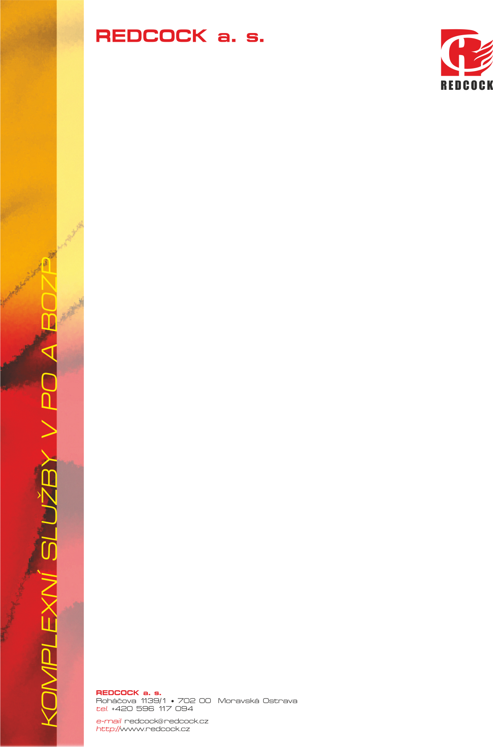
Základní umělecká škola Edvarda Runda,
příspěvková organizace
Keltičkova 137/4
710 00 Ostrava-Slezská Ostrava

Dodatek č. 2 ke Smlouvě o dílo č. 23001013

Tímto dodatkem se mění s účinností od 1. 1. 2026 ustanovení bodu 5. Platební podmínky výše uvedené Smlouvy o dílo.

Bod 5. Platební podmínky se mění takto:
a) Prováděné práce a činnosti podle přílohy č. 1, bod 1, a přílohy č. 2, bod 1, této smlouvy budou fakturovány 1x za 6 měsíců částkou 8.500,- Kč (osm tisíc pět set Kč), ostatní práce a činnosti podle přílohy č. 1, bod 2, a č. 2, bod 2, této smlouvy budou fakturovány dle ceníku uvedeného v příloze č. 3 této smlouvy, k ceně bude vždy připočtena DPH ve výši platné v daném fakturačním období.
d) Zhotovitel je oprávněn od 1. ledna každého roku zvýšit cenu služeb stanovených v bodu 5. Platební podmínky a ceníku uvedeného v příloze č. 3 smlouvy o procento míry inflace za předchozí kalendářní rok vyhlášené Českým statistickým úřadem. Při výpočtu zvýšených cen v důsledku inflace se bude zhotovitel řídit oficiálními mírami inflace uveřejněnými Ministerstvem financí ČR nebo Českým statistickým úřadem. Mírou inflace je procentní přírůstek indexů spotřebitelských cen. Navýšení ceny služeb bude objednateli oznámeno písemně (lze využít e-mailovou korespondenci) do jednoho měsíce od vyhlášení procenta míry inflace Českým statistickým úřadem a doúčtováno zpětně při nejbližší následující platbě po tomto oznámení. Rozdíl mezi dosavadními cenami a zvýšenými cenami za dobu od 1. ledna předmětného roku do doby doručení oznámení o zvýšení cen je objednatel povinen uhradit společně s úhradou již zvýšené ceny následující po doručení oznámení o zvýšení ceny. Tato úprava výše ceny za služby vyplývá přímo z této smlouvy a není zapotřebí uzavírat dodatek ke smlouvě.

V Ostravě dne:

Zhotovitel: Objednavatel:

…………………………………………………………………
Ing. Josef KRESTA Renata NEUBAUEROVÁ
člen představenstva statutární zástupce

